Для родителей (законных представителей) ДОО
• Родитель является источником культурного опыта для ребенка дошкольного возраста. Осознает самоценность дошкольного детства, владеет необходимыми знаниями о природе ребенка, особенностях его взаимодействия с окружающим миром.
• Знаком с правами ребенка. Понимает ведущую роль семейного воспитания в становлении и развитии личности ребенка, его гражданско-патриотическом воспитании, открыт для взаимодействия со специалистами учреждений образования и культуры, принимает необходимую помощь и поддержку.
• Родитель понимает значимость родительского образования, принимает помощь и поддержку педагогов ДОО и специалистов в области дошкольной педагогики и психологии. Семья делится воспитательным опытом и потенциалом с педагогами.

Федеральным законом внесены следующие изменения:
Основные векторы осуществления воспитательной работы:
• патриотизм,
• гражданственность,
• уважение к памяти защитников Отечества и подвигам Героев Отечества,
• Уважение к закону и правопорядку, человеку труда и старшему поколению, взаимного уважения,
• бережного отношения к культурному наследию и традициям многонационального народа Российской Федерации,
• природе и окружающей среде.

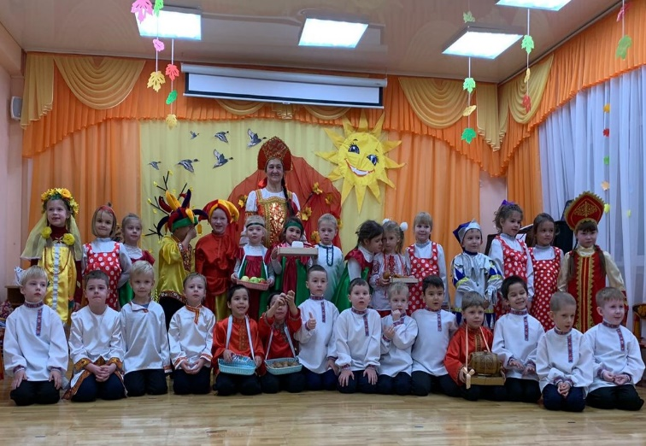

«Одна страна – одна и цель воспитания в ДОО страны».
Цель формулируется, исходя из ориентиров ФГОС ОО и основывается на базовых для нашего общества ценностях – таких как
• семья,
• труд,
• отечество,
• природа,
• мир,
• знания,
• культура,
• здоровье,
• человек
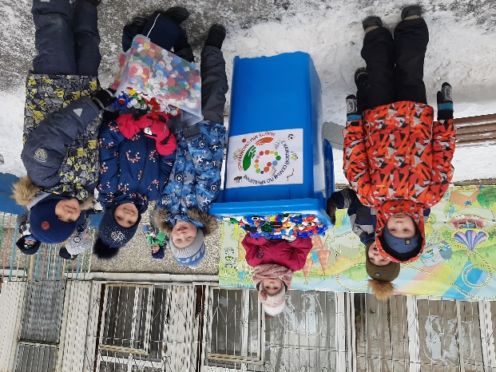

В разработке рабочей программы воспитания и календарных планов воспитательной работы имеют право принимать участие советы родителей.

О самом важном!
• программа не является инструментом воспитания;
• ребенка воспитывает не документ, а педагог – своими действиями, словами, отношениями.
• программа лишь позволяет педагогам скоординировать свои усилия, направленные на воспитание дошкольников

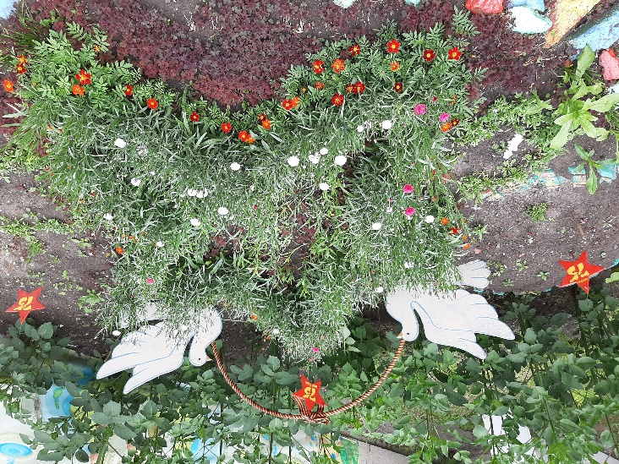

Исходя из перечисленного, мы приглашаем родителей принять участие в анкетном опросе. Ваши ответы помогут воспитателям составить новую программу Воспитания.

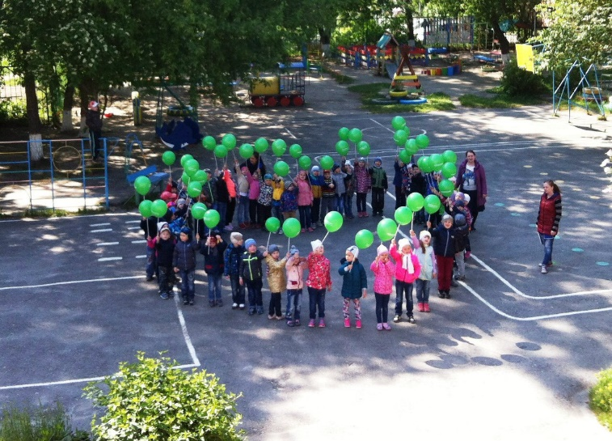

Составила: воспитатель
МБДОУ – детский сад № 55 Миннуллина Ф.А.
в соответствии с изменениями ФЗ от 31.07.2020 № 304 и обучением на вебинарах специалистов ЦНОИ.

Екатеринбург
2021г
Программа воспитания в ДОО
в соответствии с ФЗ от 31.07.2020 № 304
Уважаемые родители!
Президент внес поправки в Закон об образовании о патриотическом воспитании дошкольников
(Федеральный закон от 31.07.2020 № 304-ФЗ).
Образовательные программы подлежат приведению в соответствие с положениями Федерального закона №273-ФЗ не позднее 1 сентября 2021г.
МБДОУ – детский сад информирует родителей (законных представителей) об изменениях, внесенных в Основную образовательную программу дошкольного образования в соответствии с Федеральным законом
N 273- ФЗ.

